06 de febrero→ Simulacro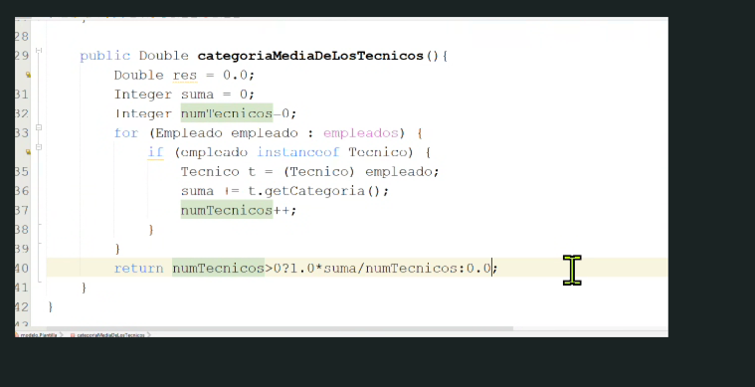
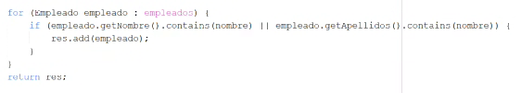

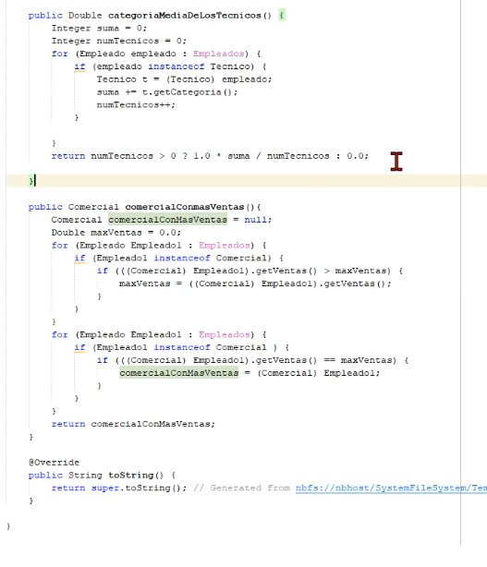

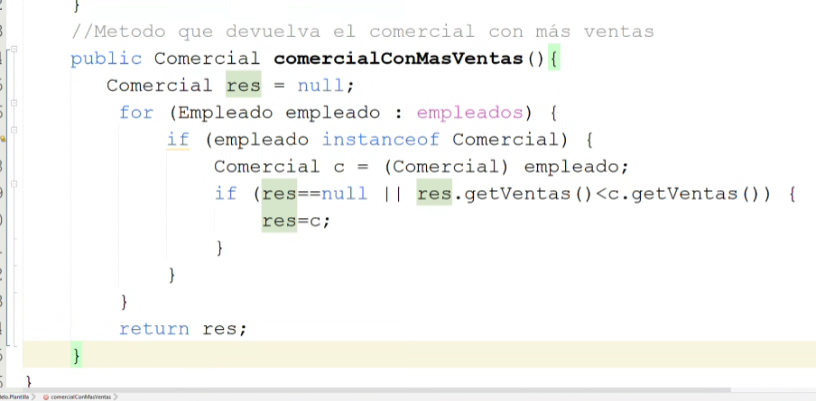
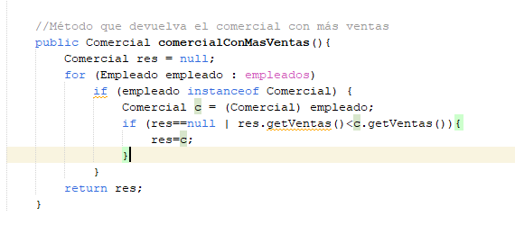

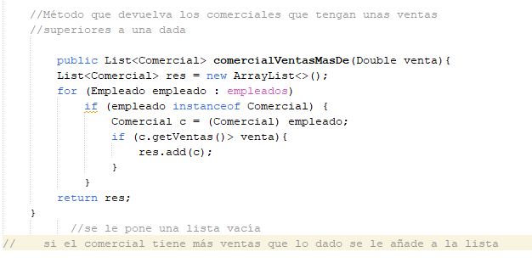
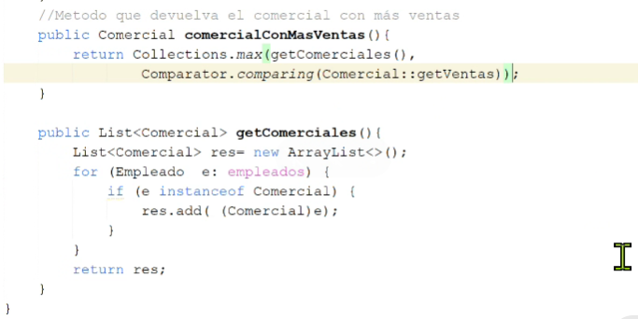

→ Métodos de lista:
1. public void addActor(String actor) (no permitir null ni blancos)
2. public Boolean removeActor(String actor)
3. public Boolean contieneActor(String texto) (true si algún actor
contiene texto)
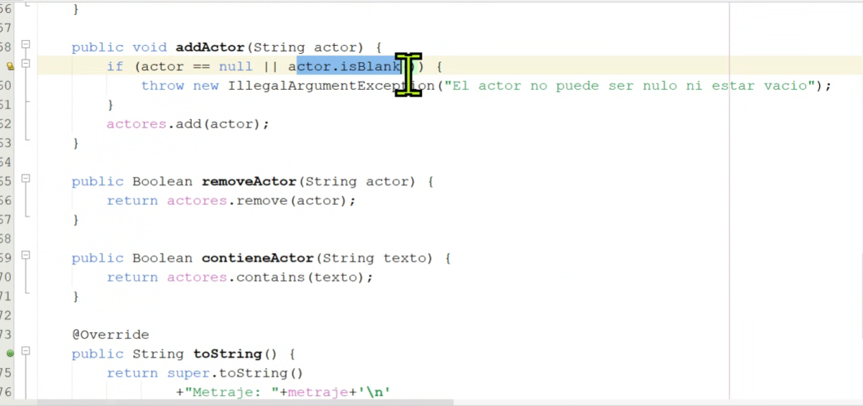

—-------------------------------

INTERFACE
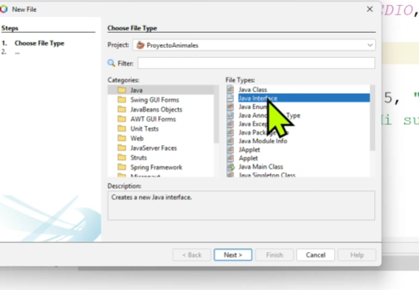
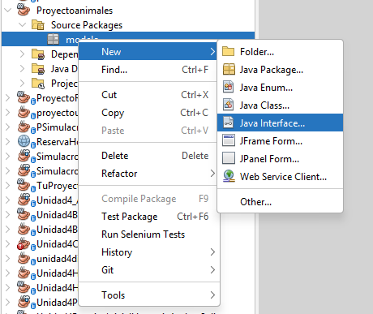

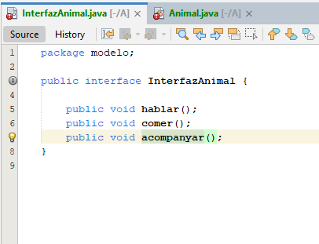

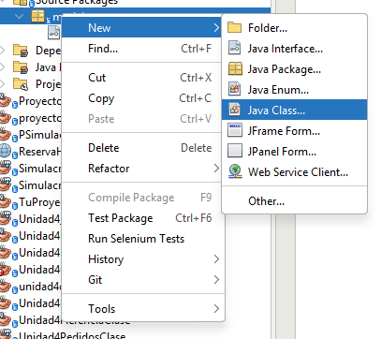

esto peta pq neceisat un overraid
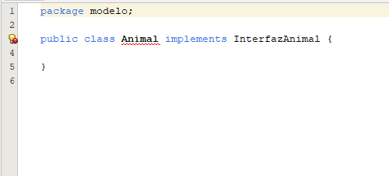
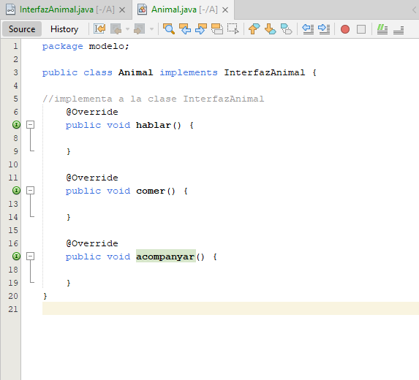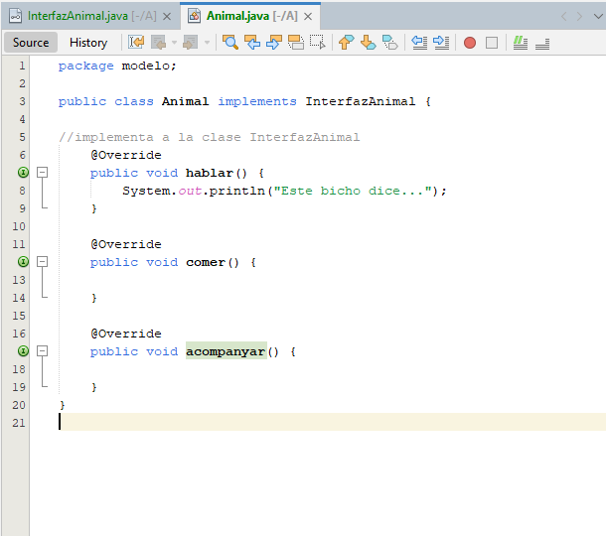
cramos otra clase, vaca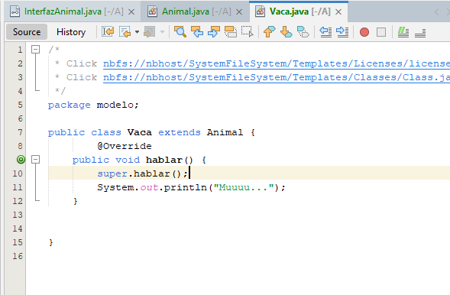

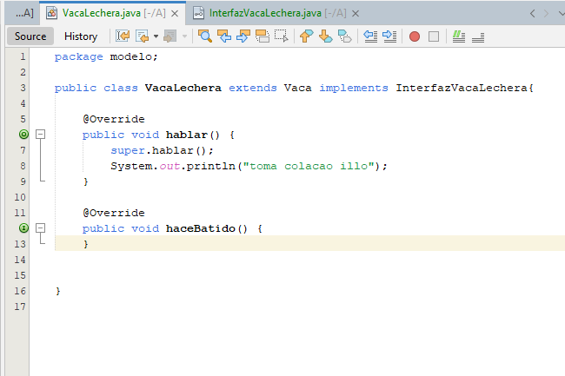

En un proyecto ya creado, se puede

Selecciona una clase, boton derecho, refactor y extraer interfaz, se selecciona todod menos to string y ya esta creado.

—------

13/02/2026

interfaces→clases
List → ArrayList
Set → HashSet
Map→ HashMap
SortedSet → TreeSet
SortedMap→ TreeMap

public static Map <String, Integer> metodo (List<String>lis){
Map <String, Integer> res = new HashMap<>();
for (String palabra: lis){
if(res.containsKey (palabra)){
res.put (palabra, res.get(palabra)+1);
}
else{
res.put (pabra, 1)
}
} return res;



